汕头市金山中学高一生物月考试卷
命题人：杨少煌
一．单项选择题（每题3分共36分，每题只有一个正确答案，错选、多选均不得分）
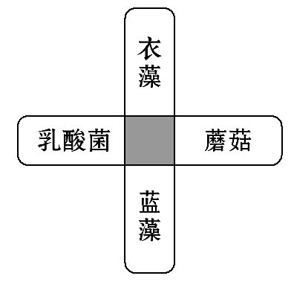
1.如图所示的四个方框代表乳酸菌、衣藻、蘑菇和蓝藻，其中阴影部分表示它们都具有的某种物质或结构。下列物质或结构不可能出现在阴影部分中的是
A.RNA B.染色体 C.DNA D.核糖体
2.关于人体细胞结构和功能的叙述，正确的是
Ａ．核孔是生物大分子自由进出的通道
B.核糖体是蛋白质合成和加工的主要场所
C.线粒体内膜蛋白质和脂质的比值大于外膜
D.高尔基体与有丝分裂过程中纺锤体的形成有关
3.有关细胞内囊泡运输的描述,正确的是
A.细胞核内的RNA通过囊泡运输到细胞质 B.蛋白质类激素经囊泡运输分泌到细胞外
C.细胞器之间都能通过囊泡进行物质运输 D.囊泡运输依赖膜的流动性且不消耗能量
4．下图1为ATP的分子结构图，图2为ATP与ADP相互转化过程图。下列有关叙述正确的是
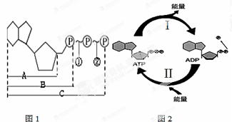
A．图1中的A为腺嘌呤，B为腺苷
B．图1中的化学键①在图2中很容易形成或断裂
C．图2中过程Ⅱ所需的能量都来自于细胞内有机物的氧化分解
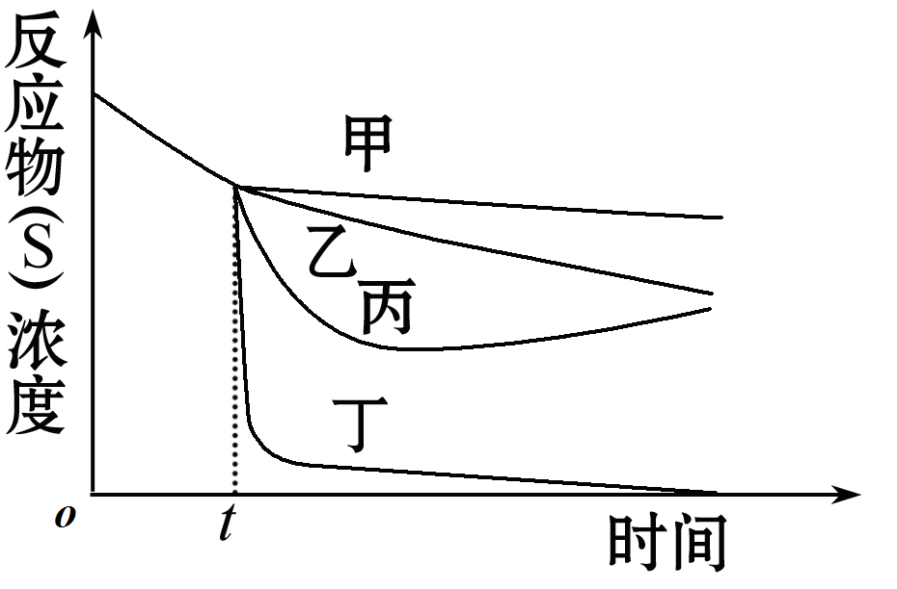
D．图2中催化过程Ⅰ和过程Ⅱ的酶不是同一种酶
5.某一不可逆化学反应(S→P＋W)在无酶和有酶催化时均可以进行。当该反应在无酶条件下进行到时间t时，向反应液中加入催化该反应的酶。下图中能正确表示加酶后反应物浓度随反应时间变化趋势的曲线是
A．甲 B．乙 C．丙 D．丁
6．下列有关酶和ATP的叙述，描述正确的是
①酶在过酸、过碱和温度过高条件下均变性失活
②酶都是在细胞内的核糖体上合成，在细胞外或细胞内起催化作用的物质
③酶的催化效率高是通过降低活化能来实现的，而不是提供能量
④自然界中的光能、热能、机械能、电能和化学能都可以转化为细胞中的ATP
⑤人的心肌细胞中，ATP的合成速度远远大于分解速度，从而保证心肌细胞有充足的能量
⑥蓝藻内产生ATP的场所是线粒体
⑦植物细胞产生的ATP，均可用于一切生命活动
⑧ATP是生命活动的直接能源物质，水解掉2个磷酸基团后，剩余部分是RNA的组成单位之一
A．①③⑧ B．④⑤⑦ C．②④⑦ D．①③⑥
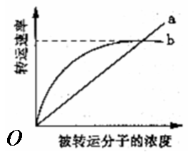
7．图中曲线a、b表示物质跨（穿）膜运输的两种方式，下列表述正确的是
A.脂溶性小分子物质不能通过方式a运输
B.与方式a有关的载体蛋白覆盖于细胞膜表面
C.方式b的最大转运速率与载体蛋白数量有关
D.抑制细胞呼吸对方式a和b的转运速率均有影响
8．有甲乙两组等量的酵母菌，甲组酵母菌进行有氧呼吸，乙组酵母菌进行发酵，若它们消耗了等量的葡萄糖，则它们消耗的氧气总量与释放的二氧化碳总量的比为
A．1：1 B．1：2 C．3：1 D．3：4
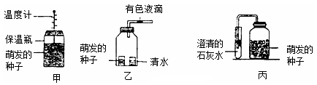
9．下面三个装置可用于研究萌发的小麦种子呼吸方式及其产物（呼吸底物都为糖类），有关分析错误的是
A．甲装置可用于探究细胞呼吸是否产生热量
B．乙装置有色液滴不移，说明种子萌发只进行有氧呼吸
C．丙装置可用于探究酵母菌的细胞呼吸方式
D． 3个装置中的种子都必须进行消毒处理，并设置对照实验
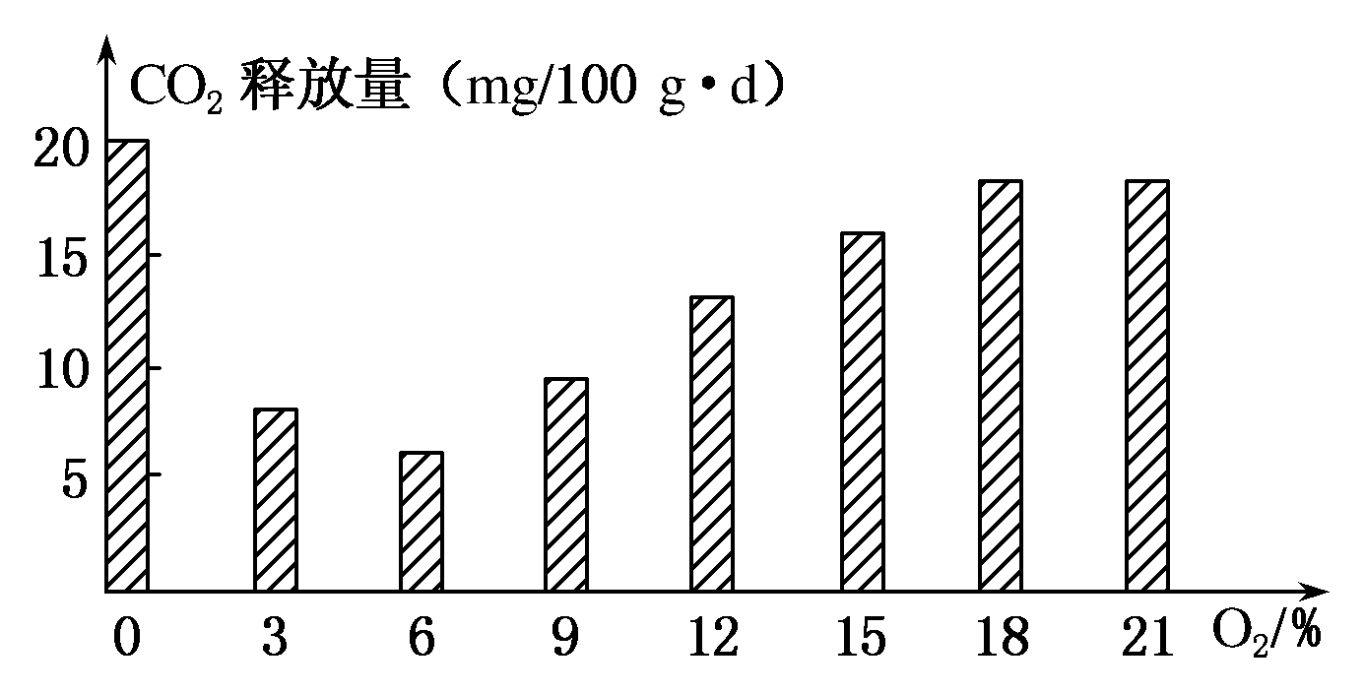
10．恒温条件下，测得某密闭容器中苹果细胞呼吸强度(用CO₂的释放量来表示)随氧气浓度的变化情况如下图，下列有关说法错误的是
A．该温度下，苹果只进行无氧呼吸时释放的CO₂比只进行有氧呼吸时多
B．氧气浓度为6%时，苹果只进行有氧呼吸
C．氧气浓度大于18%后，氧气不再是有氧呼吸的限制因素
D．随氧气浓度的增加，CO₂的释放量先减少，后增加，最后趋于稳定
11．如图1所示的甲、乙、丙三个渗透装置中，三个漏斗颈的内径相等，漏斗内盛有浓度相同的蔗糖溶液，且漏斗内液面高度相同，漏斗口均封以半透膜，置于同一个水槽的清水中。三个渗透装置半透膜的面积和所盛蔗糖溶液的体积不同，如下表所示。下图2中曲线1、2、3表示漏斗液面高度随时间的变化情况。则曲线1、2、3与甲、乙、丙三个装置的对应关系应是
装置编号 | 甲 | 乙 | 丙
透膜面积 | S | S／2 | S
糖溶液体积 | T | T | 2T
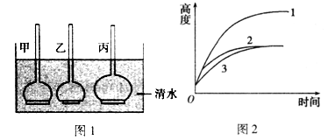
A．1—丙；2—乙；3—甲
B．1—乙；2—甲；3—丙
C．1—甲；2—乙；3—丙
D．1—丙；2—甲；3—乙

12.为探究茉莉酸(植物生长调节剂)对离体培养的成熟胡杨细胞质壁分离的影响,将细胞分别移至不同的培养液中继续培养3天,结果如表。下列叙述错误的是
组别 | 培养液中另添加的成分 |  | 结果
组别 | NaCl | 茉莉酸 | 结果
① | + | - | 部分细胞质壁分离
② | + | + | 细胞正常,无质壁分离
③ | - | - | 细胞正常,无质壁分离
注:“+”表示有添加,添加后NaCl浓度为100 mmol•L⁻¹,茉莉酸浓度为10⁻³mg•L⁻¹; “-”表示无添加
A.胡杨细胞通过渗透作用吸水和失水
B.质壁分离的胡杨细胞液泡体积变小
C.NaCl为自变量,茉莉酸为因变量
D.茉莉酸对NaCl引起的胡杨细胞质壁分离有抑制作用

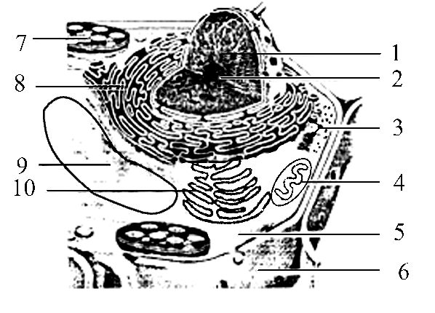
二．非选择题（共54分,除注明外，每空2分）
13.（14分）下图表示一个细胞的亚显微结构立体模式图的一部分。请据图回答。
(1)图中标号2参与 (细胞器)的形成。
(2)图中标号1在细胞不同时期的存在状态 ，可被 染成深色。
(3)该细胞中能产生ATP的部位有 (用图中标号回答)。
(4)若该图表示唾液腺细胞，则图中不应该存在的结构有 (用图中标号回答)，而应添加的结构是 ，该细胞中特别丰富的细胞器有 (用图中标号回答)。

14．（14分）图1表示植物从土壤中吸收某矿质离子的示意图，图2表示某生物膜的部分结构，图中A、B、C、D表示某些物质，a、b、c、d表示物质跨膜运输方式。请据图回答下列问题：
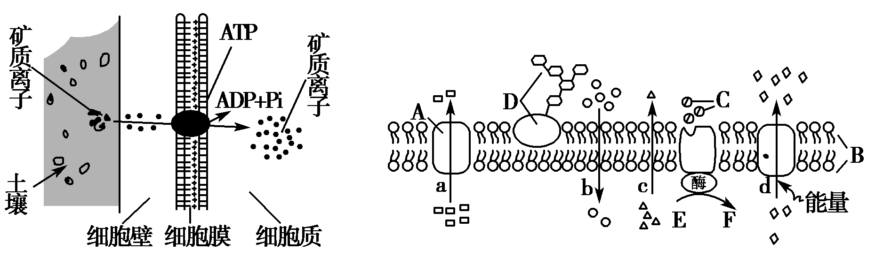
图1 图2
（1）图1中表示的物质运输方式是____________（１分），请你说出判断的理由（至少两种）_________________
（2）如果图1中的矿质离子在土壤中含量过高，会导致植物死亡，请你分析植物死亡的原因： __________。
（3）图2中可以表示细胞吸收O₂和排出CO₂方式的字母分别是________。
（4）细胞在吸收培养液中的离子时，一段时间后，检测到培养液中留存的Ca²⁺较多，而NO₃﹣较少，这一现象与细胞膜的 （１分）性有关．
（5）若图2为人体细胞结构，则I﹣进入细胞内需要穿过 层磷脂分子，参与合成甲状腺球蛋白后，甲状腺球蛋白分泌到细胞外需要穿过 层磷脂分子．
（6）某哺乳动物的一种成熟细胞除细胞膜外，不具其他膜结构。下图中能正确表示在一定O₂浓度范围内，K＋进入该细胞的速度与O₂浓度关系的是________。
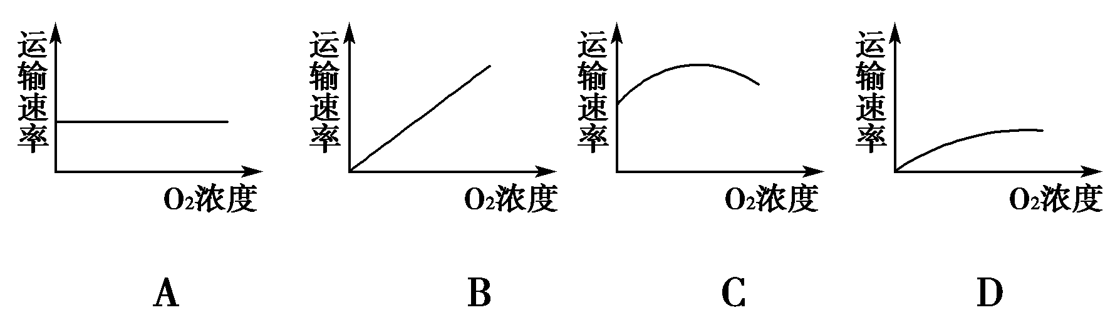

15．(10分)为探究酵母菌的细胞呼吸，将酵母菌破碎并进行差速离心处理，得到细胞质基质和线粒体，与酵母菌分别装入A～F试管中，加入不同的物质，进行了如下实验(见下表)。
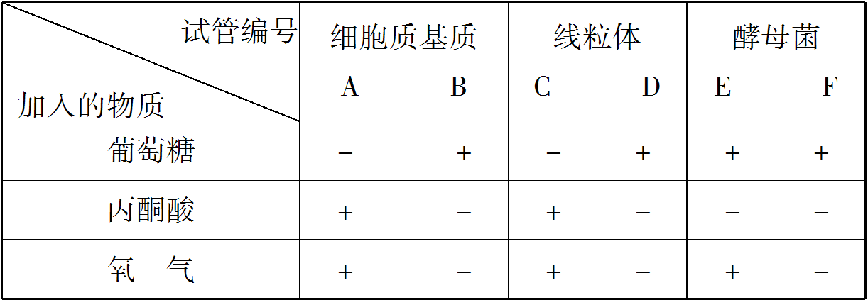
注：“＋”表示加入了适量的相关物质，“－”表示未加入相关物质。
(1)会产生CO₂和H₂O的试管有________，会产生酒精的试管有________，根据试管________的实验结果可判断出酵母菌进行无氧呼吸的场所(均填试管编号)。
(2)有氧呼吸产生的 [H]，经过一系列的化学反应，与氧结合形成水。2,4－二硝基苯酚(DNP)对该氧化过程没有影响，但使该过程所释放的能量都以热的形式耗散，表明DNP使分布在________的酶无法合成ATP。若将DNP加入试管E中，葡萄糖的氧化分解________(填“能”或“不能”)继续进行。

16．（16分）为探究NaCl和CuSO₄对唾液淀粉酶活性的影响，某同学进行了实验，实验步骤和结果见下表。请回答：
试管编号  实验步骤 | 1 | 2 |  | 3 |  | 4
1%NaCl溶液（mL） | 1 | - |  | - |  | -
1% CuSO₄溶液（mL） | - | 1 |  | - |  | -
1% Na₂SO₄溶液（mL） | - | - |  | 1 |  | -
蒸馏水（mL） | - | - |  | - |  | 1
pH6.8缓冲液（mL） | 1 | 1 |  | 1 |  | 1
1%淀粉溶液（mL） | 1 | 1 |  | 1 |  | 1
唾液淀粉酶溶液（mL） | 1 | 1 |  | 1 |  | 1
各试管放入37 ℃恒温水浴保温适宜时间
取出试管，加入1%碘溶液0.1 mL
观察结果 | 无色 |  | 深蓝色 |  | 浅蓝色 |  | 浅蓝色
（1）实验中加入缓冲液的作用是 。
（2）分析实验结果可知：对酶活性有抑制作用的离子是 ，对酶活性有促进作用的离子是 。
（3）该实验中设置4号试管的目的是 ；设置3号试管的目的是 。
（4）上述实验中若用斐林试剂代替碘溶液进行检测，1～4号试管中的颜色依次是 （1分）、
（1分）、 （1分）、 （1分）。根据上述实验结果，在操作过程中，保温之前不能加入斐林试剂，其原因是 。

汕头市金山中学高一生物月考答案
1-12 BCBDD ACDCB DC
13.
(1)核糖体
(2)不同 碱性染料
(3)4、5、7
(4)6、7、9 中心体 3、4、8、10

14．
（1）主动运输 需要载体、需要消耗ATP（或逆浓度梯度运输）
（2）土壤溶液浓度高于根毛细胞液浓度，导致植物失水死亡
（3）b和c
（4）选择透过
（5）2 0
（6）A

15.
(1)C、E B、F B、D、F
(2)线粒体内膜 能

16.
（1）维持反应液中pH的稳定（其他合理答案也可）
（2）Cu²⁺ Cl⁻
（3）对照 确定Na⁺ 和SO₄²⁻对唾液淀粉酶催化活性是否有影响（其他合理答案也可）
（4）深砖红色 无砖红色（或蓝色） 浅砖红色 浅砖红色（其他合理答案也可）
斐林试剂中有Cu²⁺，其可抑制唾液淀粉酶的活性

